ABSOLUT Grundpaket 16 inkl. Versetzanleitung
Schiedel

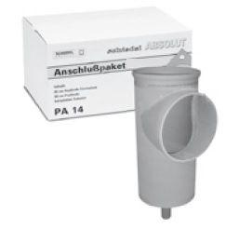Eigenschaften
GTIN:
4037494092729
HAN:
100124
Anzahl der Züge
1-zügig
Nennweite DN
160,00

